**业务操作指引**

**20046 出口货物转内销证明**

## 业务概述

出口退（免）税证明是主管税务机关给出口企业出具的具有法律效力的凭证。出口企业提出办理相关出口货物退（免）税证明的申请，税务机关经审核符合有关规定的，应及时出具相关证明。

外贸企业发生原记入出口库存账的出口货物转内销或视同内销货物征税的，以及已申报退（免）税的出口货物发生退运并转内销的，外贸企业应于发生内销或视同内销货物的当月向主管税务机关申请开具电子版《出口货物转内销证明》，并在取得出口货物转内销证明的下一个增值税纳税申报期内申报纳税时，以此作为进项税额的抵扣凭证使用。

退税办法由免退税办法变更为免抵退办法的企业，在批准变更次月的增值税纳税申报期内可将原计入出口库存账的且未申报免退税的出口货物向主管税务机关申请开具《出口货物转内销证明》。

## 办理流程

受理之日起5个工作日办结。

## 功能路径

1.我要办税-证明开具-出口货物转内销证明。

2.通过首页搜索栏输入关键字查找出的“出口货物转内销证明”进入。

## 操作步骤

（一）登录新电子税局后，点击【我要办税】-【证明开具】找到【开具出口退（免）税证明】部分，点击该模块下【出口货物转内销证明】进入功能菜单。

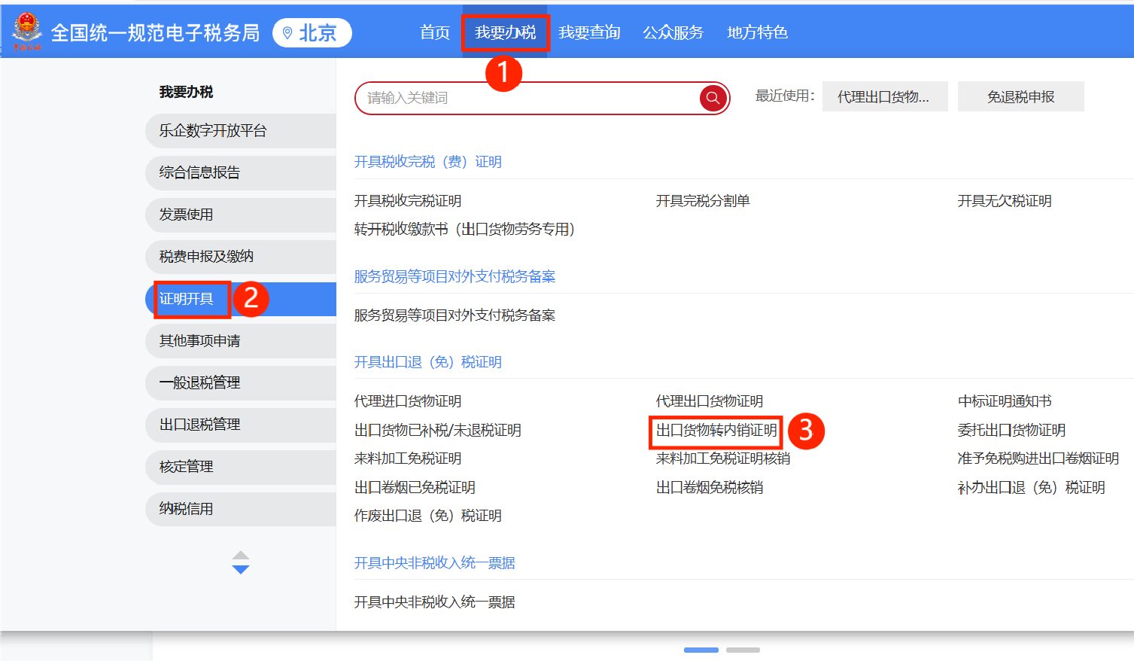

（二）进入系统后，展示明细列表，列表中可显示已采集的明细数据，同时提供【新增】、【删除】、【编辑】、【按发票批量生成】、【序号重排】、【筛选】、【导出】和【小计】按钮：

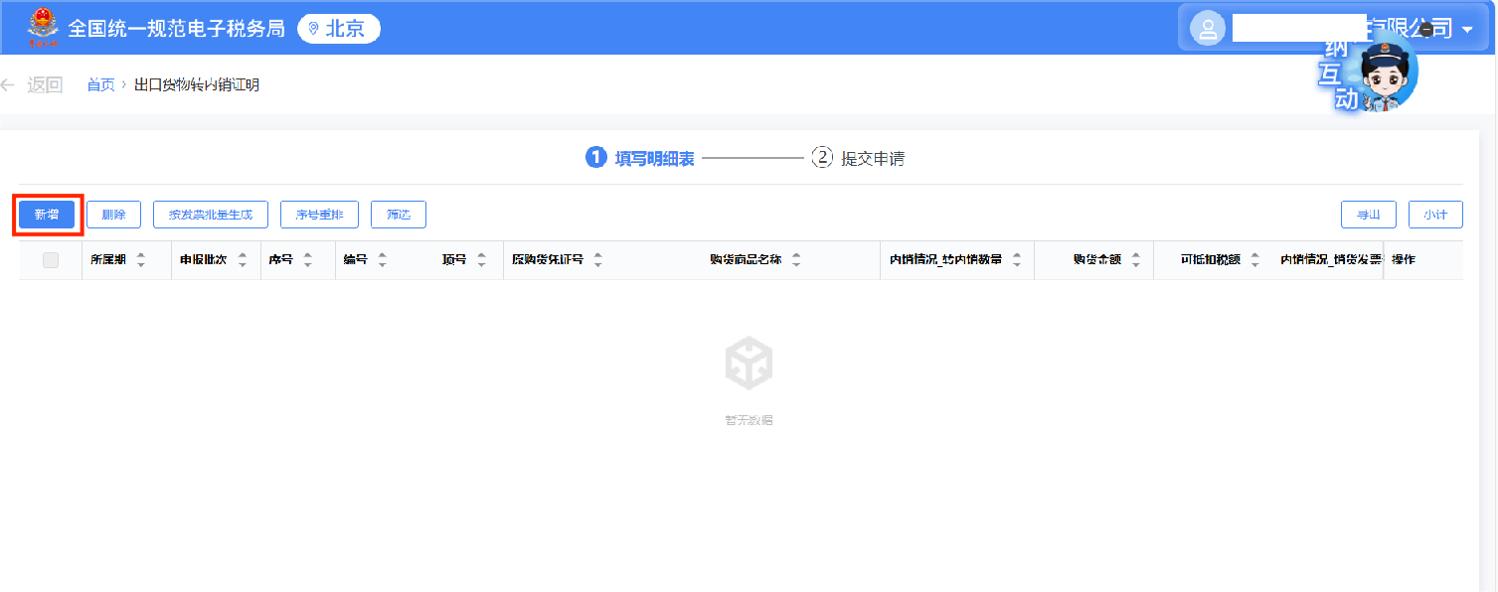

1.点击【新增】按钮，弹出“出口货物转内销证明申请表采集”页面，可根据系统提示录入相关信息，进行申请信息采集。

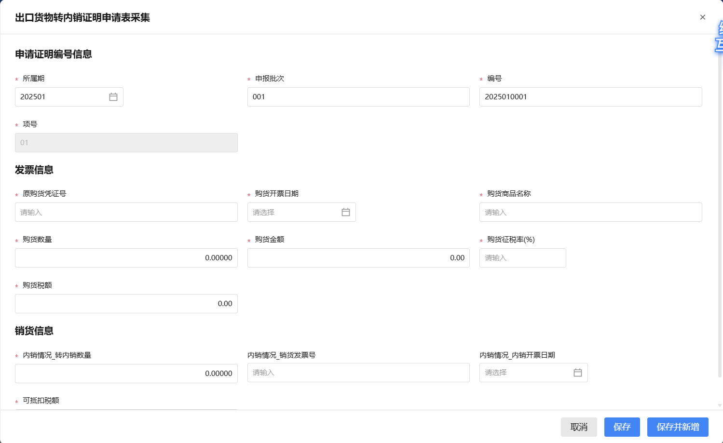

点击明细数据后方的【编辑】按钮，可弹出数据编辑界面，在此界面可进行数据编辑。

2.需要删除数据时，勾选需要删除的记录。

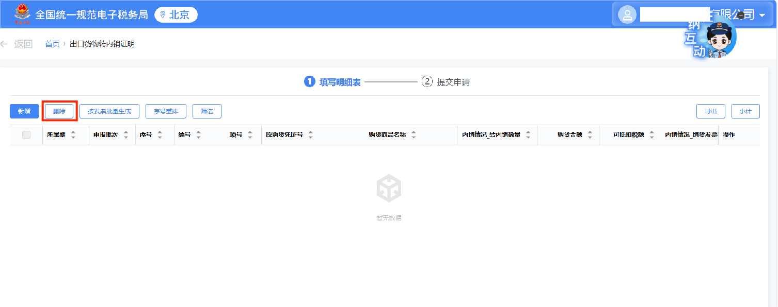

3.点击【按发票批量生成】按钮,弹出“按发票批量生成”页面，选择发票信息，点击“确定”按钮，弹出“数据补填”页面，补录完信息后，点击“确定”按钮后保存。

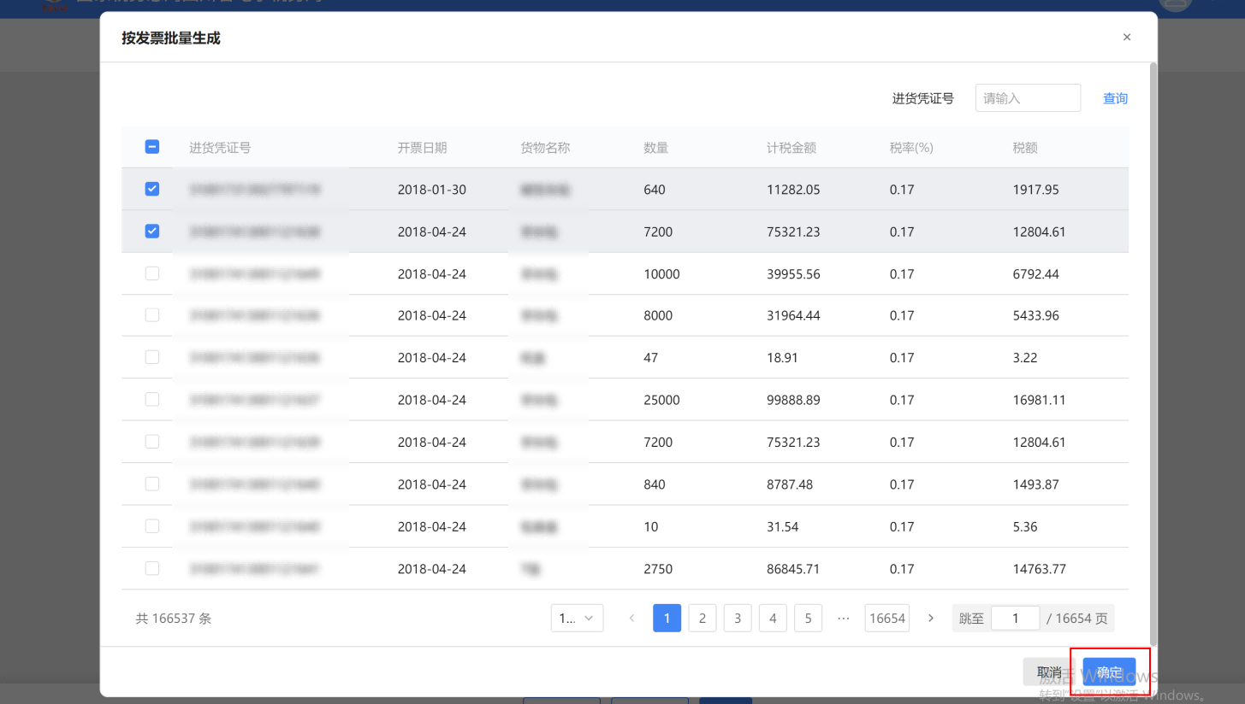

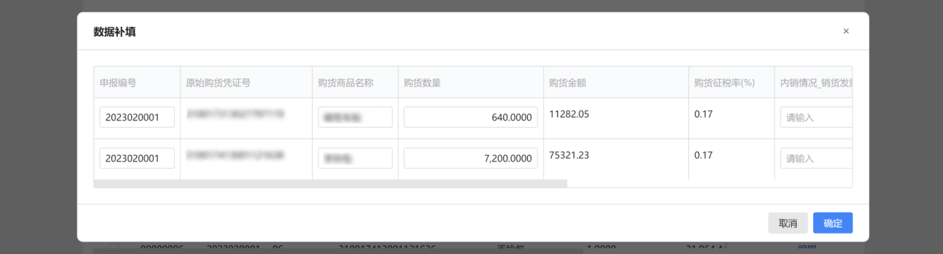

4.点击【序号重排】按钮，可根据所属期、申报批次、序号重排依据、序号重排依据顺序对勾选数据进行重新排列。

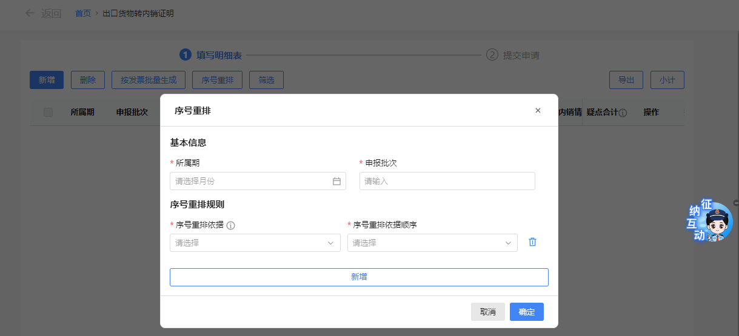

5.点击【筛选】按钮，可根据所属期、申报批次、编号、商品名称、原购货凭证号、内销情况_销货发票号等筛选条件对勾选数据进行筛选。

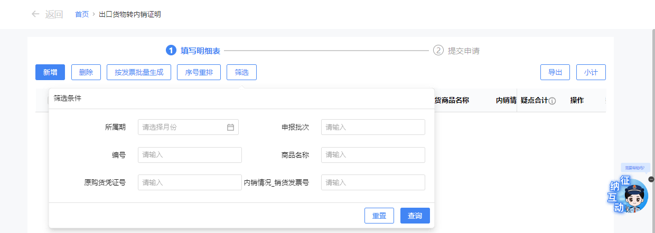

6.点击【导出】按钮，可以下载已筛选的数据；勾选需要小计的明细信息，点击【小计】按钮，展示小计结果。

（三）确认数据无问题后，可点击【提交申请】，进入提交申请界面，提供【数据自检】、【自检查询】、【打印报表下载】、【上传资料】、【提交】按钮。

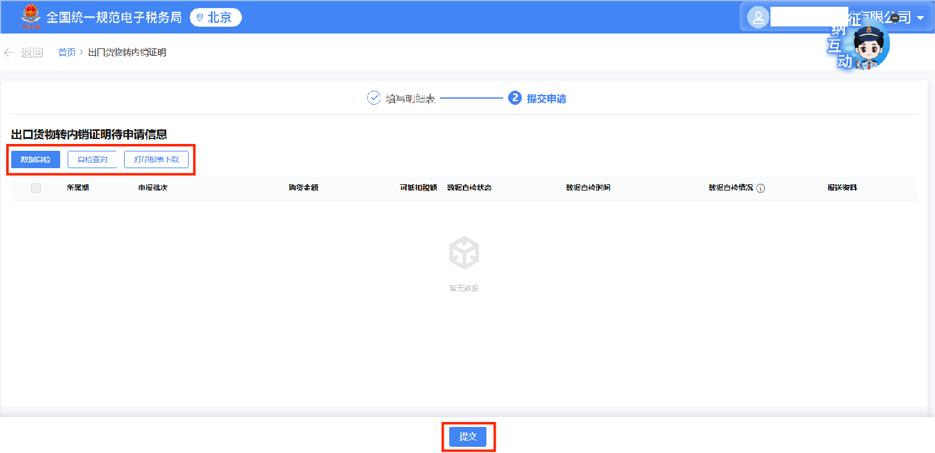

点击【上传资料】按钮，可以上传所需要的资料；点击【数据自检】按钮，可将列表中数据进行数据自检；自检完毕后点击【自检查询】按钮，可查询当前明细数据中存在的疑点信息，点击数据自检情况下的数字，可以查看疑点详情，数字分别代表疑点数量合计/错误类疑点数量/警告类疑点数量。疑点详情中中支持【导出】操作，可将疑点信息导出至Excel。

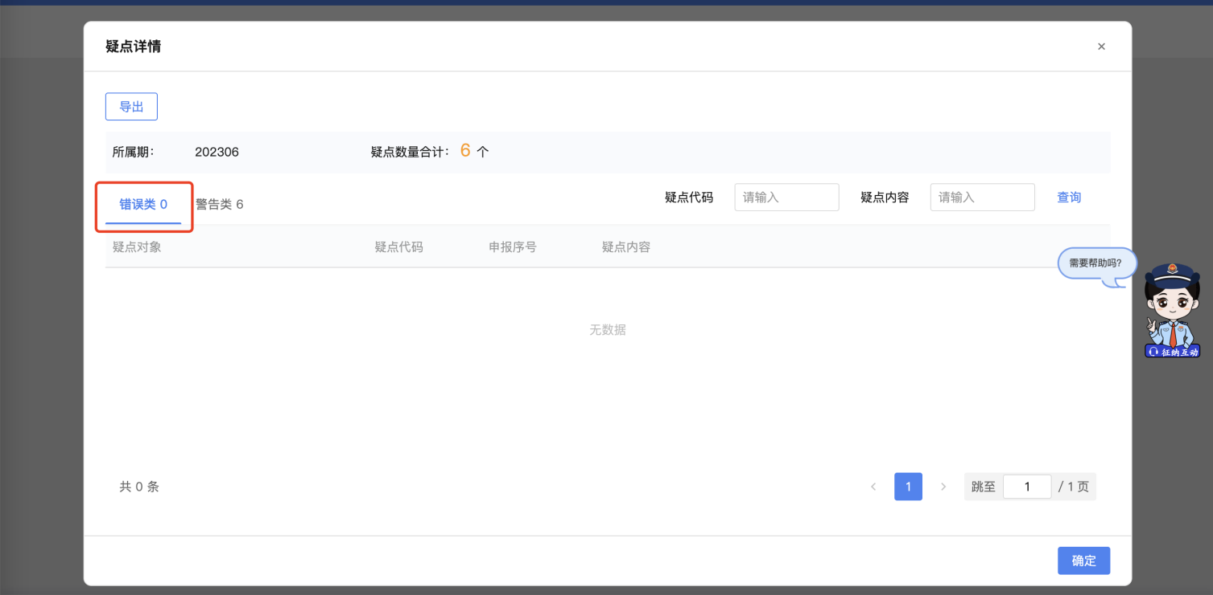

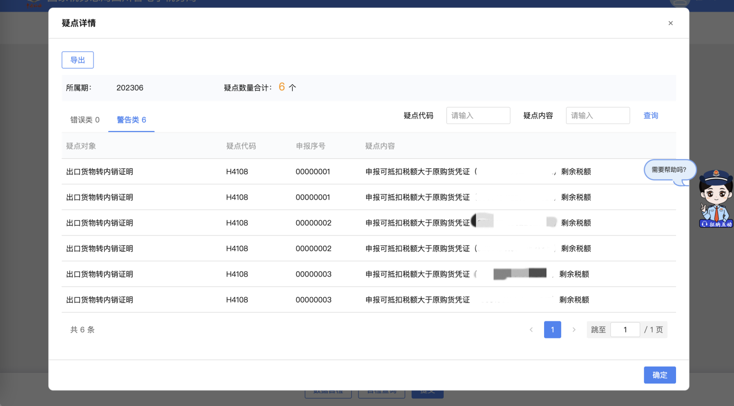

（四）确认无误后点击【提交】，将数据提交至核心系统。

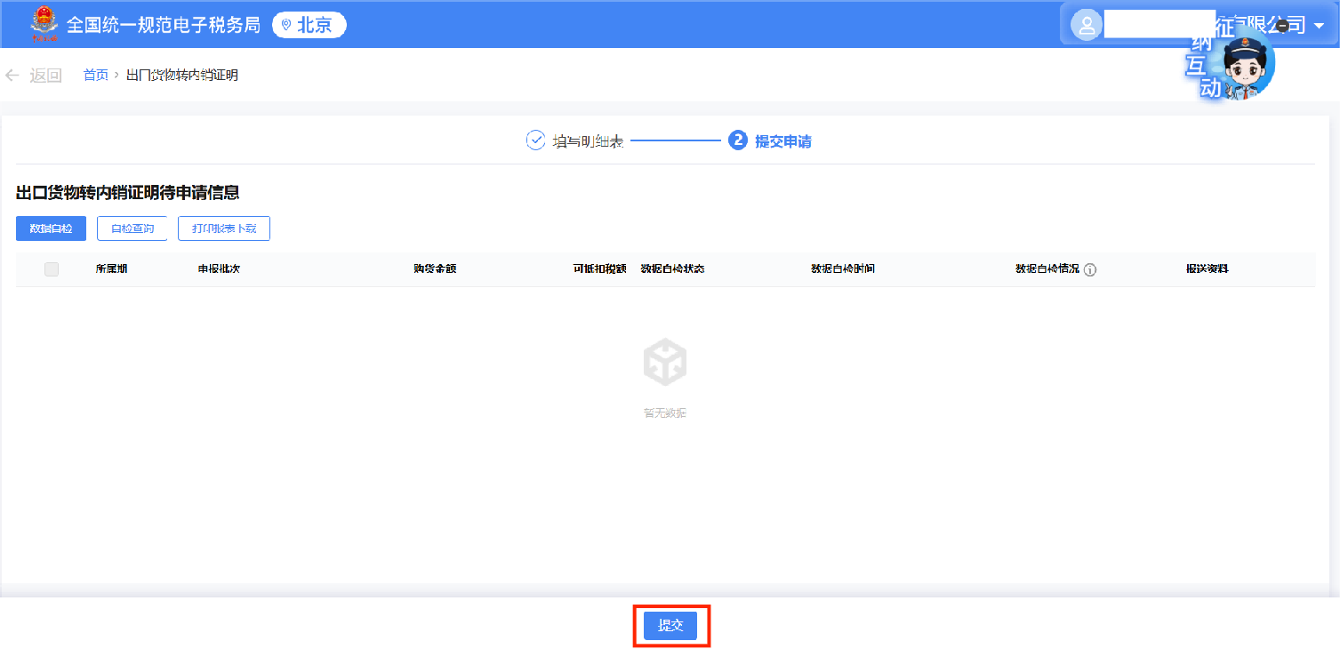

（五）提交成功后，跳转至提交成功界面。

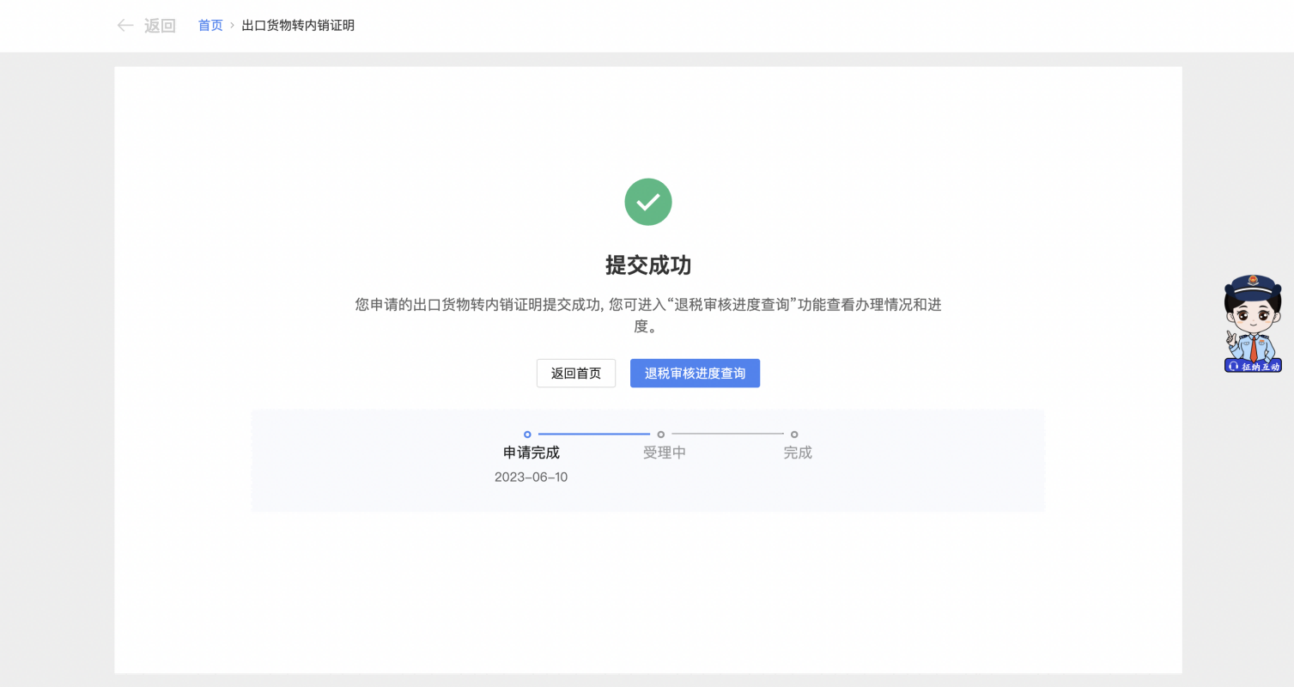

## 注意事项

无。

## 常见问题

1.什么情况下纳税人可办理出口货物转内销证明业务。

答：外贸企业发生原记入出口库存账的出口货物转内销或视同内销货物征税的，以及已申报退（免）税的出口货物发生退运并转内销的，外贸企业应于发生内销或视同内销货物的当月向主管税务机关申请办理出口货物转内销证明，并在取得出口货物转内销证明的下一个增值税纳税申报期内申报纳税时，以此作为进项税额的抵扣凭证使用。

退税办法由免退税办法变更为免抵退办法的企业，在批准变更次月的增值税纳税申报期内可将原计入出口库存账的且未申报免退税的出口货物向主管税务机关申请办理出口货物转内销证明。